**Admin 배포 과정**

**1. master branch에 소스 반영**

dev 브랜치에서 master로 merge

$ git merge dev

Updating c0c6cd5..250c814

Fast-forward

...

Remote origin/master로 push

$ git push

Total 0 (delta 0), reused 0 (delta 0), pack-reused 0

To https://dev.azure.com/zinfw/zinfw/_git/repo-zinfw-admin

c0c6cd5..250c814 master -> master

**2. 소스가 commit이 되면 자동으로 dev.azure.com(**[**https://dev.azure.com/zinfw/zinfw**](https://dev.azure.com/zinfw/zinfw)**)의  
pipelines을 통해 빌드가 이뤄지고, Artifact가생성됨 (배포 이미지)**

빌드 결과 확인 : 해당 repo의 master 브랜치를 접속하여, 빌드 결과(succeeded 클릭)를 확인

아래 예) Git Repository name : repo-zinfw-admin / Branch name : master

빌드가 진행 중 일 때

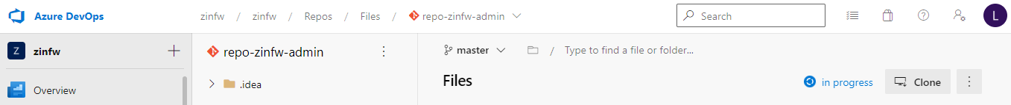

빌드 완료

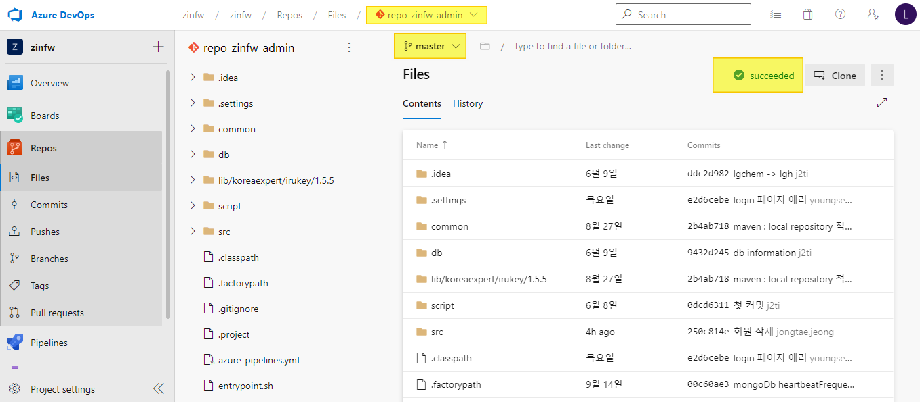

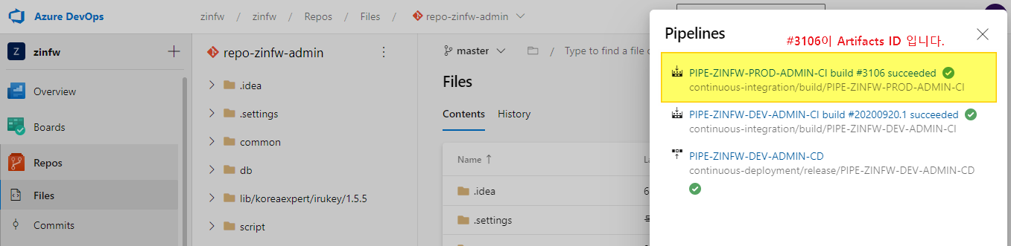

**3. 배포**

Pipelines > Releases를 선택하고, PIPE-ZINFW-PROD-ADMIN-CD를 선택

Create Release를 실행

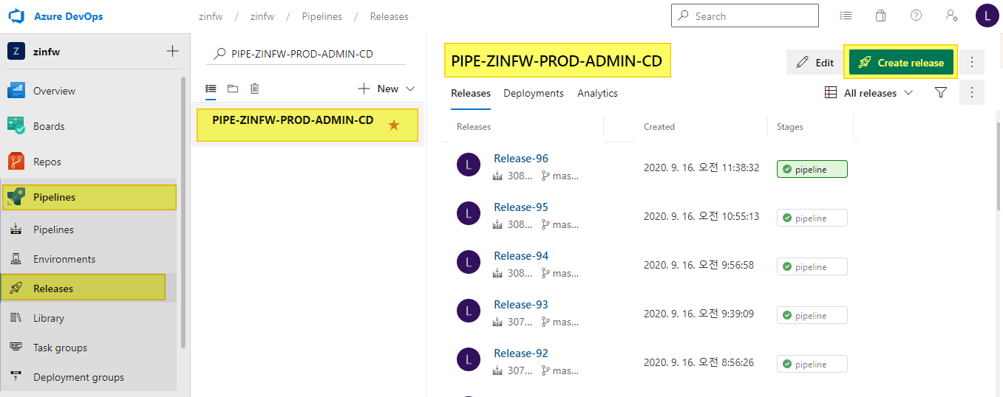

Artifact 버전 확인 후 Release description 을 입력하고, Create를 실행

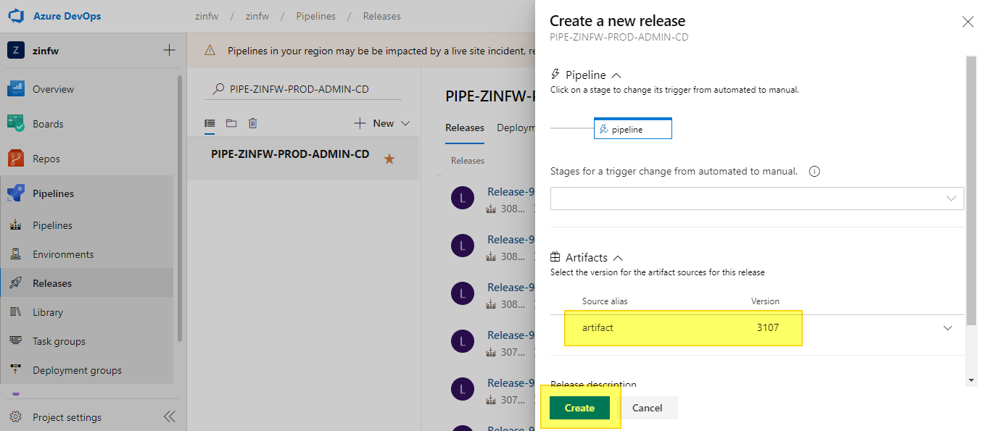

**4. 배포 진행 확인**

Release 가 queued 되었다는 메시지를 확인하고, 해당 링크를 선택하면 진행사항을 확인할 수 있음

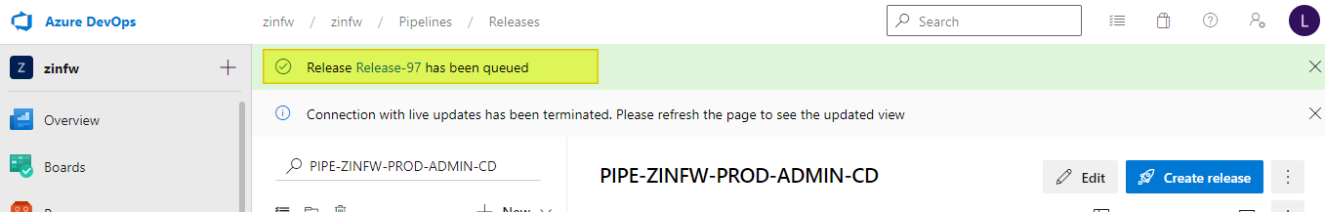

릴리즈가 완료되면 다음과 같이 pileline이 suceeded가 상태로 변경됨

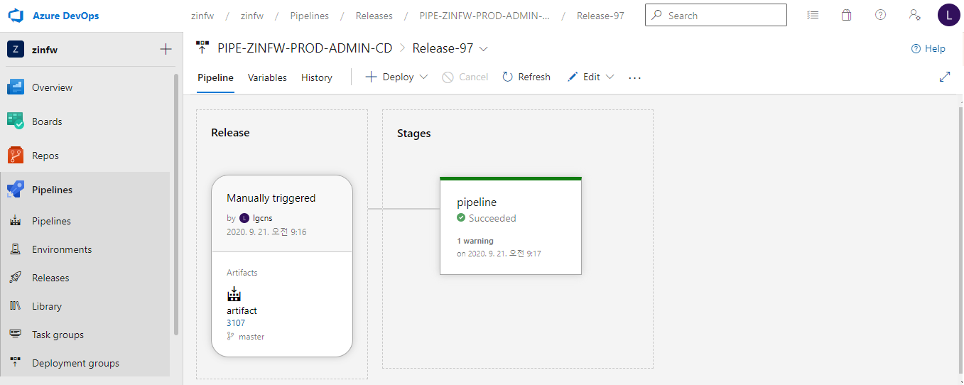

**5. aks 배포 확인**

다음과 같이 aks pod 목록을 조회하면, 순차적으로 기존 pod이 종료되면서, 신규 pod admin이 생성됨을 확인할 수 있음

deploy-zinfw-dev-admin-65bb6478d9-7qncv 0/1 ContainerCreating 0 9s

deploy-zinfw-dev-admin-65bb6478d9-v4zx8 0/1 ContainerCreating 0 9s

deploy-zinfw-dev-admin-c77f7b7b8-z7c49 1/1 Terminating 0 38m

deploy-zinfw-dev-admin-65bb6478d9-7qncv 1/1 Running 0 37m